**TP 1**

**Les listes d’accès standards (ACL standard)**

Considérant la topologie ci-dessous :

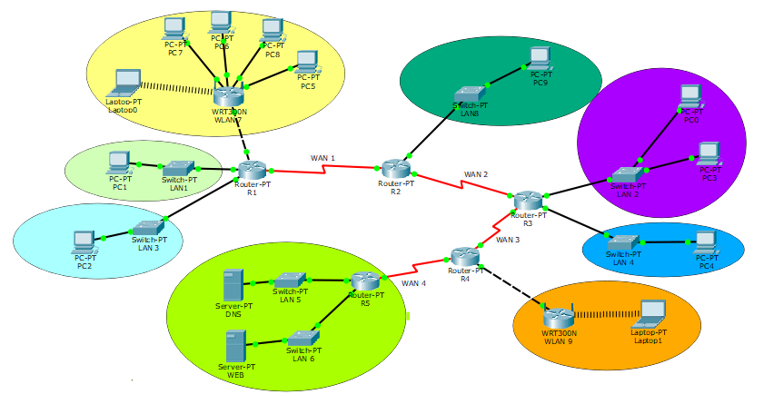

L’adresse IP du réseau est 172.20.224.0/19

*Remarque : Ce TP est la continuité des autres TPs, on ne peut pas le travailler seul sans la configuration des sous-réseaux, routage et adressage des machines.*

**Configuration de l’ACL standard :**

Pour bloquer l’accès de tout un sous-réseau ou une machine :

(config)#access-list n° deny adresse_IP_réseau masque_générique (ou any) (ou host adresse_IP_machine)

(config)#interface fastethernet (ou serial)

(config-if)#ip access-group n° out (ou in)

Pour permettre l’accès à une machine ou tout un réseau :

(config)#access-list n° permit host adresse_IP_machine (ou any) (ou adresse_IP_réseau masque_générique)

(config)#access-list n° deny adresse_IP_réseau masque_générique

(config)#interface fastethernet (ou serial)

(config-if)#ip access-group n° out (ou in)

**Configuration de l’ACL étendue :**

Les numéros de l’ACL étendue sont situés entre 100-199 et 2000-2699

(config)# access-list n° permit (deny) protocolehost ip_sourcemasque_générique_source(ou any) ip_destinationmasque_générique_destination(ou any) opérateur opérande established

(config)# access-list n° permit any any

(config)#interface fastethernet n° (ou serial n°)

(config-if)#ip access-group n° out (ou in)

* Protocole = tcp ou udp
* Opérateur = eq (equal = égale) ou neq (not equal = inégale) ou lt (lowerthan = inférieur) ou gt (greaterthan = supérieur)
* Opérande = numéro du protocole (exemples : http = 80, ftp = 21, dns = 53)

**Configuration de l’ACL nommée :**

*L’ACL nommée est l’ACL standard ou étendue qui est définie par un nom ou lieu d’un numéro*

Le cas d’une ACL Nommée de type Standard :

(config)# ipaccess-list **standard** Nom_ACL

(config-nom_acl-nacl) # permit (ou deny) …

(config-nom_acl-nacl) # exit

(config)# interface fastethernet n° (ou serial n°)

(config-if)# ip access-group Nom_ACL out (ou in)

Le cas d’une ACL Nommée de type Etendue :

(config)# ip access-list **extended** Nom_ACL

(config-nom_acl-nacl) # permit (ou deny) …

(config-nom_acl-nacl) # exit

(config)# interface fastethernet n° (ou serial n°)

(config-if)# ip access-group Nom_ACL out (ou in)